**学习评价**

1.两个乘数都是5，积是（ ）。

A.7 B.10 C.25

（答案：C）

2.下面不可以用2×3表示的算式是（ ）。

A.2+3 B.2+2+2 C.3+3

（答案：A）

3.求一共有多少根 ，就是求（ ）。

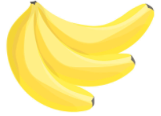

A. 3个5相加的和 B. 5个3相加的和 C.3和5相加的和

（答案：B）

4.下面选项中，不能表达图的意思的是（ ）。

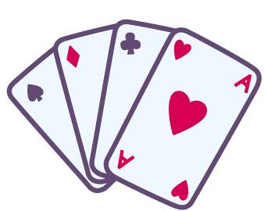

A.4+4+4+4+4 B.4×5 C.5×5

（答案：C）

5.把下面的加法算式改写成乘法算式，改写正确的小朋友是（ ）。



**7+7+7=7×3**

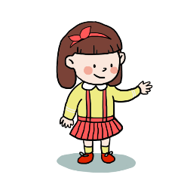

**5+5=5×5**



**6+6+6+6+6=6×6**

小强

小红

小刚

A.小刚 B.小红 C.小强

（答案：A）

6.画图表示“3×4”这个算式的含义，下面选项不正确的是（ ）。

A. B. C.

（答案：B）

7.下面这幅图竖着观察，说法正确的是（ ）。



A.2个8相加 B.2和8相加 C.8个2相加

（答案：C）

8.下面选项中，与下图意思不相同的是（ ）。

A.5个3 B.5+5+5 C.3×5

（答案：A）

9.下面算式中，与“6×8”的结果相同的是（ ）。

A.6+8 B.8+8+8+8+8 C.9×6-6

（答案：C）

10.下面选项中说法正确的是（ ）。

A.5×6和6×5的得数不相等。

B.4+4+4+4+4+4表示6个4相乘。

C.6×3既可以表示3个6相加，也可以表示6个3相加。

（答案：C）

